INDICAÇÃO Nº 189/2021

INDICAMOS A MANUTENÇÃO NA AREA VERDE, QUADRAS DE AREIA E PLAYGROUND, NO BAIRRO RESIDENCIAL TOPÁZIO, NO MUNICÍPIO DE SORRISO/MT.

ACACIO AMBROSINI – PATRIOTA e vereadores abaixo assinados, com assento nesta Casa, de conformidade com o artigo 115 do Regimento Interno, requerem à Mesa que este Expediente seja encaminhado ao Exmo. Senhor Ari Lafin, Prefeito Municipal, com cópia á Secretaria Municipal de Obras e Serviços Públicos, versando sobre a necessidade de manutenção na área verde, quadras de areia e playground, no Bairro Residencial Topázio, no Município de Sorriso/MT.

JUSTIFICATIVAS

O Residencial Topázio é um Bairro localizado em uma área de expansão e intenso crescimento, que necessita de manutenções em beneficio dos moradores e visitantes.

Considerando que a limpeza da área verde, evita a proliferação de animais peçonhentos e acumulo de lixos e proporciona maior segurança, qualidade de vida e valorização do Residencial.

Considerando a necessidade de deposição de CAL, atuante como germicida, nas quadras de areia, haja vista que trata se de um espaço de compartilhamento e satisfação comum.

Considerando ser indispensável o escoamento de água no playground, acumulada devido às chuvas intensas, prevenindo os riscos de acidentes das crianças e promovendo o bem estar social. (fotos em anexo)

Câmara Municipal de Sorriso, Estado de Mato Grosso, em 01 de março de 2021.

ACACIO AMBROSINI  Vereador PATRIOTA | CELSO KOZAK  Vereador PSDB |  | DAMIANI DA TV  Vereador PSDB |  | DIOGO KRIGUER  Vereador PSDB
IAGO MELLA  Vereador PODEMOS | JANE DELALIBERA  Vereadora PL |  | MARLON ZANELLA  Vereador MDB |  |  | MAURICIO GOMES  Vereador PSB
RODRIGO MACHADO  Vereador PSDB |  | WANDERLEY PAULO  Vereador PP |  | ZÉ DA PANTANAL  Vereador MDB

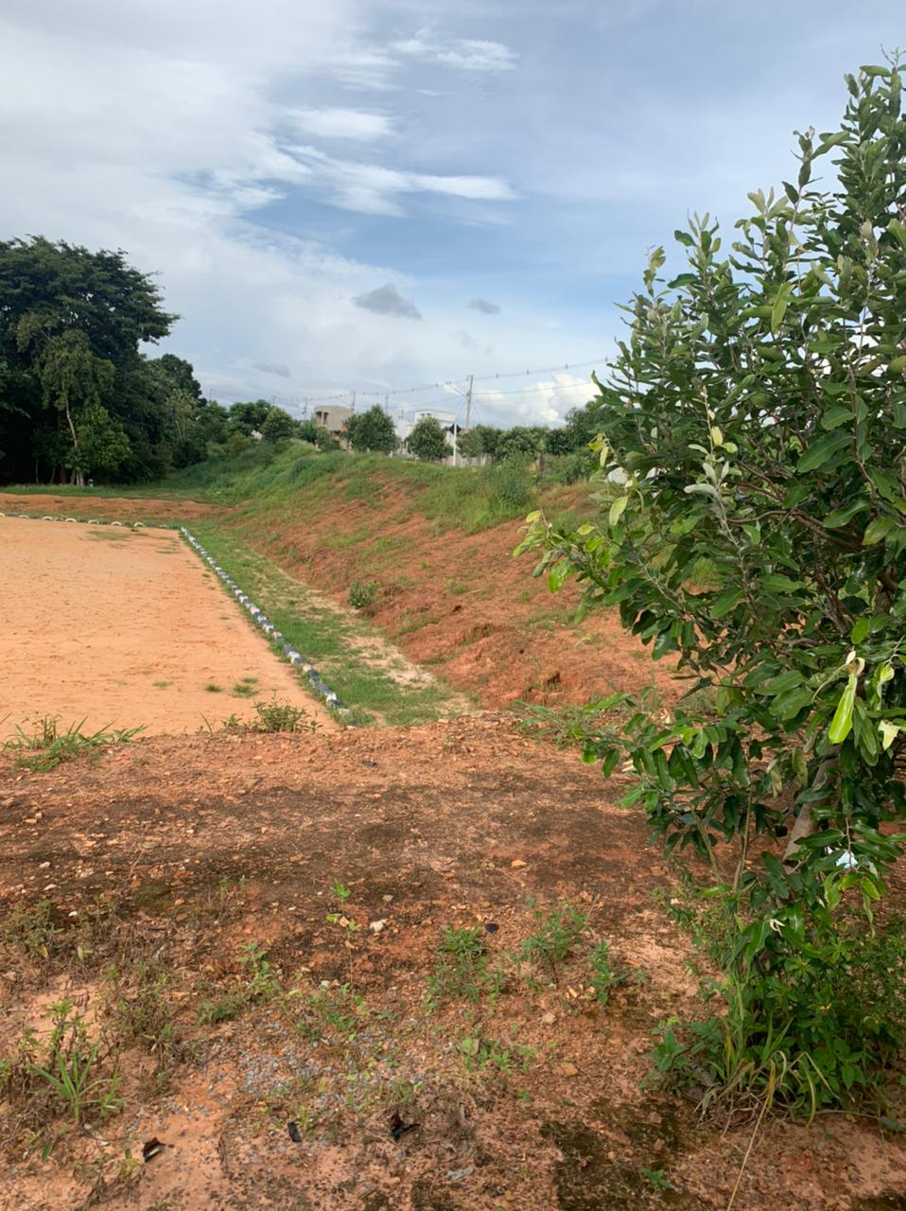 | 